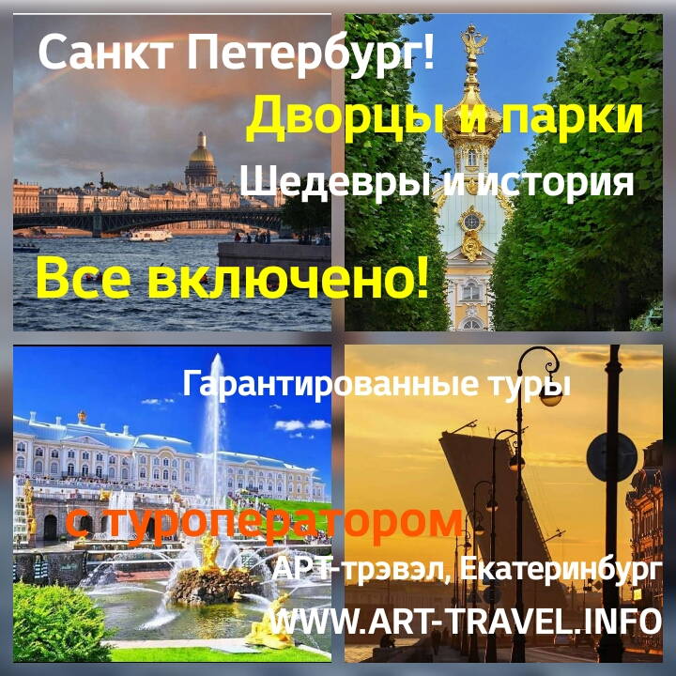 | ООО «АРТ-трэвэл»  туроператор внутрироссийского туризма. Реестровый номер РТО 019969  Екатеринбург, ул. Хохрякова 42, оф. 31  (343) 319-96-41, 361-99-07. www.art-travel.info  8-922-219-46-41 (Viber, WhatsApp)  Групповой экскурсионный тур из Екатеринбурга  с проездом поездом, проживанием, питанием  и в душевной компании профессионального инструктора  «Белые ночи Петербурга 2020»
Почему выбрать нашу программу тура в Санкт Петербург?
! Наши групповые туры в Санкт Петербург – авторские, многими годами проверенные программы, с круглосуточным сопровождением инструкторов - профессионалов, влюбленных в туризм и Петербург!
- В наших турах в Петербург ВКЛЮЧЕНЫ практически все услуги, дополнительно оплачиваются только ужины, проезд в Петербурге и сувениры!
- В наших путевках в Санкт Петербург ВКЛЮЧЕНО СОПРОВОЖДЕНИЕ ИНСТРУКТОРА (24 часа в дороге и 5 дней в Питере) - это безопасность + организация отдыха + особенное отношение + бесплатная профессиональная фотосъемка!
- В наших турах в Санкт Петербург включено питание: ЗАВТРАКИ + ОБЕДЫ с первого дня в Петербурге
- Мы ГАРАНТИРУЕМ Ж/Д БИЛЕТЫ под наши туры в Питер!
- В наших турах включена встреча туристов на ЖД вокзале и трансфер в гостиницу, и обратно!
- Наши путевки в Питер ВКЛЮЧАЮТ МАКСИМАЛЬНО НАСЫЩЕННУЮ ЭКСКУРСИОННУЮ ПРОГРАММУ!
- В наших турах в Питере включено ЕЖЕДНЕВНОЕ АВТОБУСНОЕ СОПРОВОЖДЕНИЕ!
- ВСЕ ТУРИСТЫ получают в подарки: Диплом, супер-магнит, календарь и кружка-неразбивашка!
- У нас есть скидки для ШКОЛЬНИКОВ, СТУДЕНТОВ, ПЕНСИОНЕРОВ!

График туров «Белые ночи Петербурга 2020» (5 дней в Питере + дорога)
04 июня – 12 июня | 10 июня – 18 июня | 16 июня – 24 июня  !Праздник "Алые Паруса"! | 22 июня – 30 июня *
28 июня – 06 июля | 04 июля – 12 июля * | 10 июля – 18 июля * | 16 июля – 24 июля
22 июля – 30 июля  !Праздник День ВМФ! | 24 июля – 01 августа  !Праздник День ВМФ! | 28 июля– 05 августа | 03 августа – 11 августа
09 августа – 17 августа * | 15 августа – 23 августа | 21 августа – 29 августа * | 16 сентября – 24 сентября *  !Праздник закрытия фонтанов!

К группам, отмеченным знаком (*), МОЖНО присоединять несовершеннолетних детей без сопровождения родителей, так как группы будет сопровождать в дороге и в Петербурге инструктор с педобразованием, отвечающий за безопасность детей на маршруте.

Стоимость тура «Белые ночи Петербурга 2020» на 1 чел. в рублях
Даты заездов | 9 дней (5 дней в Питере + дорога) | Взрослые  (старше 18 лет) | Школьники  (до 17 лет вкл) | Скидка при размещении на доп месте
04.06, 10.06, 16.06, 22.06, 28.06 | Гостиница Спутник 3*, завтрак шведский стол  2х местные номера Стандарт  (СУ, душ, ТВ, хол, Конд, WiFi | 33 450 руб | 27 350 руб | 4 000 руб
04.07, 10.07, 16.07, 22.07, 24.07, 28.07, 03.08, 09.08, |  | 30 550 руб | 24 450 руб | 3 600 руб
15.08, 21.08 | Гостиница Бристоль 3*, завтрак шведский стол  2х местные номера Стандарт  (СУ, душ, ТВ, хол, Конд, WiFi) | 30 550 руб | 24 450 руб | 2 000 руб
16.09 |  | 29 050 руб | 22 950 руб | 1 000 руб
! Скидка Студентам дневных отделений ВУЗов - 2 400 рублей (студенческий)
! Скидка пенсионерам - 1000 рублей (производится в Петербурге при предъявлении пенсионного)
Есть расчет на Школьные мини-группы: (5+1), (7+1), (10+1),
Оплата - 50% при бронировании, полная оплата за месяц до отъезда. Для оформления ЖД билетов нужны сканы документа.

В стоимость тура входит:
- Ж\Д проезд поездом Екатеринбург - Петербург – Екатеринбург, плацкарт – ГАРАНТИРОВАННЫЙ БЛОК!
- Проживание в 2х местных номерах в гостиницах 3*;
- Автобусное сопровождение по программе (28 часа);
- 2-х разовое питание в Петербурге (5 завтраков + 5 обедов);
- Экскурсионное обслуживание (10 экскурсий);
- Душевное сопровождение инструктора от турфирмы;

Экскурсионная программа тура «Белые ночи Петербурга» (10 экскурсий):
- Поездка в Петергоф (фонтаны+ гроты)  - Исаакиевский собор (музей + колоннада);  - Казанский собор;  - Зоологический музей  - Собор Воскресения Христова; | - Русский музей;  - Эрмитаж;  - Петропавловская крепость;  - Интерактивный музей "Вселенная воды";  - Музей Шоколада;

В стоимость тура не входит (оплачивается дополнительно):
- Проезд на метро в С.-Петербурге (55 руб- 1 жетон);
- Дополнительные экскурсии в Питере (*);
- Ужины (~350 руб на чел. в сутки);
- Расширенная медицинская страховка - 300 руб ВНИМАНИЕ! С лета 2019 СК "Екатеринбург" ввела новые тарифы по туристическому страхованию! Туристы в возрасте 0-12 лет и 65-70 лет оплачивают двойной тариф, а лица старше 70 лет - не страхуются.

Дополнительные опции:
- Доплата за опцию "Один в номере" !Уточняйте! ~ 5 800 руб
- Доплата за опцию "Дополнительные сутки" !Уточняйте! ~ 3600 руб/номер
- Доплата за опцию "Гарантированные нижние места в поезде": + 1500 руб/чел
- Доплата за опцию "Проезд в Купе": от 3 000 руб до 6 000 руб/чел, детям до 10 лет- скидка.
- Для тура на Праздник закрытия фонтанов - Вечерняя автобусная экскурсия в Петергоф с дорожной экскурсией и входными билетами на шоу - ПРИМЕРНО 2000 руб/взрослый, 1800 руб/ школьники до 17 лет и пенсионеры

Дополнительные Экскурсии стоимость билетов Детям/взрослым:
- Театрализованное историческое шоу «Тайны Петербурга» = 450/ 500 руб
- Петровская акватория (исторический театр-макет 18 века) = 250/ 450 руб
- Обзорная автобусная экскурсия "Вечерние огни Питера" + 600/ 800 руб
- Посещение театра / 3D кинотеатра = 300- 400 руб
- Зоопарк - 100р / 500р
- Новый Планетарий = 400/ 550 руб
- Парк Живых Бабочек = 200/ 250 руб
- Океанариум + Шоу кормления Акул = 500/ 700 руб
- Гранд-макет "Россия" = 250 руб - детям до 14 лет /450 руб – взрослым
Карманные расходы: Сувениры, мороженое и др. = 2000- 2500 руб

Программа тура «Белые ночи Петербурга 2020»
В день выезда в 22:30 - 23:00 – сбор группы на ж/д вокзале Екатеринбурга (встреча с инструктором в центральном здании вокзала на 2-ом этаже в холле) Инструктор будет в оранжевом галстуке с надписью «ПОРА ОТДЫХАТЬ».
Места в поезде распределяет инструктор! Билеты выдаются туристам на руки перед посадкой!
23:32 – отправление на п. № 73 из Екатеринбурга. В пути 37 часов.
Примечание: (*) – экскурсия не входит в стоимость тура!
Фирма оставляет за собой право перестановки экскурсионных дней, не меняя объема предоставляемых услуг.
1 ДЕНЬ (Автобус: 10:00 - 17:30 час)
10:00 - Прибытие поезда № 73 на Ладожский вокзал.
10:10 – Встреча с инструктором возле вагона. Посадка в автобус с вещами.
11:00 – завтрак (кафе «Маша и Медведь») + посещение знаменитого Елисеевского магазина!
12:30 – Русский музей (крупнейший в мире музей русского искусства, уникальный архитектурно-художественный комплекс в историческом центре Санкт-Петербурга.
Это первый в стране государственный музей русского изобразительного искусства. Решение о его основании было принято Александром III. Коллекция музея насчитывает более 400 000 экспонатов и охватывает все исторические периоды развития русского искусства, основные виды и жанры, направления и школы более чем за 1000 лет: с Х по ХХI век. Музей расположен в потрясающем по красоте Михайловском дворце.
15:00 – Теплоходная прогулка по рекам и каналам Петербурга – в ПОДАРОК!
(Обзорная прогулка-экскурсия по парадно-историческому центру Петербурга и каналам города- это отличная возможность увидеть богатство и красоту «Северной Венеции» с палубы теплохода)
16:30 – поздний обед (кафе «Ля Русь»)
17:30 – прибытие в отель. Расселение по номерам. Принимаем душ и отдыхаем!
17:30 – 23:00 – СВОБОДНОЕ ВРЕМЯ!!!
Возможно посещение: ТРЦ «Галерея» (*) - это лучший шопинг в Петербурге, Распродажи и мега-скидки, IMAX кинотеатр и развлекательный центр, сувениры, календари и книги о Питере в магазине «Буквоед»),
Либо – посещение Свето-музыкального шоу «Поющие фонтаны»..!!
2 ДЕНЬ (Автобус с 09:30 до 18:00 час)
с 07:30 до 09:30 час – завтрак в отеле («Шведский стол»)
09:30 – Сбор в холле отеля, выезд на экскурсионную программу.
10:30 – 11:30 – Собор Воскресения Христова («Спас-На-Крови»)-(мемориальный однопрестольный храм сооружён в память того, что на этом месте 1 марта 1881 года в результате покушения был смертельно ранен император Александр II, Отделан внутри великолепной мозаикой (7000 м. кв.)
12:00 – 13:30 – Исаакиевский собор (крупнейший православный храм Петербурга (101, 5 м.), построен по проекту архитектора Огюста Монферрана за 40 лет) + Колоннада (поднимитесь на 262 ступеньки к небу и наслаждайтесь панорамой города с высоты птичьего полета).
14:30 – обед (кафе «Эль Шарк»)
16:00 – Посещение Интерактивного музея «Вселенная воды» (мультимедийная экспозиция, расположенная рядом с Водонапорной башней в бывшем резервуаре Главной водопроводной станции, – максимально полно показать значение воды в жизни каждого человека)
17:00 – 22:00 – СВОБОДНОЕ ВРЕМЯ!!!
Возможно посещение: Океанариума(*) (каждый посетитель может не только погрузиться в атмосферу волшебного окружения подводного мира, но и стать свидетелем эксклюзивных шоу с водными обитателями – «Шоу кормления Акул»)(*)
Либо посещение Планетария(*) Новый Петербургский Планетарий является крупнейшим в мире и уже попал в Книгу рекордов Гиннесса....! Диаметр планетария составляет целых 37 метров! Идеальную картинку звёздного неба обеспечивают 40 проекторов высокого разрешения, а эффект присутствия создает 50 кВт объемного звука!
Общая площадь комплекса — 4000 квадратных метров! Здесь размещается звездный зал, музей с космическими экспонатами, интерактивные залы с виртуальной реальностью, образовательные классы и обсерватории.
Наши туристы увидят на куполе зала различные астрономические явления: звёздное небо Земли, движение небесного свода, Солнца, планет, кометы Донати и, конечно, найдут свое зодиакальное созвездие)
18:00 – окончание работы автобуса возле отеля
3 ДЕНЬ (Автобус с 10:00 до 11:30 час, Катер с 17:00 до 17:40 час)
с 07:30 до 10:00 час – завтрак в отеле («Шведский стол»)
10:00 – Сбор в холле отеля, выезд на экскурсионную программу.
10:00 - 17:00 - Автобусная поездка в г. Петергоф (Туристы по дороге в Петергоф пересекут Финский залив по Ленинградской дамбе, через о. Котлин и г. Кронштадт. Часть пути пройдет через двухкилометровый тоннель под Финским заливом на глубине 28 м). Дамбу построили как защитное сооружение для Северной столицы от наводнений)
Ансамбль парков и дворцов Петергофа является памятником русской архитектуры, и садово-паркового искусства, который относится к началу 18 века. Здесь собрано 176 фонтанов и 4 водных каскада.
Построили его в честь триумфальных побед России при выходе к Балтийскому морю в Северную войну. Туристы с экскурсией посетят Гроты Большого Каскада- таинственные подземелья с выходом к центральному 18-ти метровому фонтану Самсон.
Возможна обзорная экскурсия по Нижнему парку Петергофа (150 руб с чел.)
17:00 – Из Петергофа туристов доставит в центр Питера скоростной катер «Метеор» по Финскому заливу (30 мин. в пути)
18:00 – поздний обед (кафе «На Абордаж»)
18:45 – Музей шоколада (магазин, в котором туристы могут увидеть и приобрести фигурный шоколад)
19:00 – Казанский собор (один из крупнейших действующих храмов Петербурга, выполненный в стиле ампир. Построен на Невском проспекте в 1801—1811 годах архитектором А.Н. Воронихиным) для хранения чтимого списка чудотворной иконы Казанской Божьей Матери. После Отечественной войны 1812 года приобрел значение памятника русской воинской славы. В 1813 году здесь был похоронен полководец М.И. Кутузов и помещены ключи от взятых городов и другие военные трофеи).
19:30 – 23:00 – СВОБОДНОЕ ВРЕМЯ!!!
Возможно посещение: Парка аттракционов «Диво остров»(*)/ Летнего Сада(*)/ Театра (*)
4 ДЕНЬ (Автобус с 10:00 до 15:00 час)
с 07:30 до 10:00 час – завтрак в отеле («Шведский стол»)
10:00 – Сбор в холле отеля, выезд на экскурсионную программу.
11:00 – Зоологический музей (Коллекция различных типов животных, насчитывает более 30 000 экспонатов и является одной из трех крупнейших в мире. Особую ценность представляет коллекция Мамонтов! Жемчужины экспонатов музея – скелет крупнейшего животного на планете – Синего кита (длиной в 27 метров), а также первые экспонаты из Кунсткамеры, купленные ещё императором Петром I в 1716 году!
Именно здесь можно купить самые интересные и недорогие сувениры!
13:30 – обед (кафе «Эль Шарк»)
15:00 – Эрмитаж (крупнейший в России и один из крупнейших в мире художественный и культурно-исторический музей. Около трёх миллионов произведений искусства и памятников мировой культуры, от каменного века и до нашего столетия.
Эрмитаж был основан в 1764г., когда императрица Екатерина II приобрела коллекцию в 225 картин у
берлинского купца И.Э. Гоцковского, собранную первоначально для прусского короля Фридриха II. Собрание, куда входили полотна фламандских, голландских и итальянских художников XVII и положили основание
будущего Императорского Эрмитажа).
17:00 – 22:00 – СВОБОДНОЕ ВРЕМЯ!!!
18:00 – Возможно посещение: Исторический театр-макет "Петровская Акватория" (Это история возникновения Северной столицы и зарождения российского флота в интерактивной миниатюре. Здесь по гравюрам, материалам музейных архивов воссозданы старинные усадьбы, парки, дворцы, некоторые из них мы уже никогда не увидим... Главная особенность макета - настоящее водное пространство, символизирующее акваторию Невы и Финского залива, где по воде ходят макеты кораблей петровской эпохи!)
Вечером - Покупка продуктов в обратную дорогу (в поезд).
22:00 - 02:30 – Автобусная ночная экскурсия на развод мостов(*)
Развод мостов – это уникальное явление, которое стало брендом и неотъемлемой частью романтичного града Петра, каждую ночь притягивает на невские берега сотни людей из разных городов и стран.
На комфортабельном автобусе на ночной экскурсии по Петербургу Вы получите максимум впечатлений от зрелища, увидите собственными глазами развод нескольких мостов и сделаете эффектные снимки. Белые ночи усиливают очарование Петербурга и делают его облик поистине волшебным и незабываемым.
5 ДЕНЬ (Автобус с 09:30 до 14:00 час)
с 07:30 до 09:00 час – завтрак в отеле («Шведский стол»)
09:15 – Вручение туристам дипломов «Первопроходец Петербурга» + памятных подарков!
09:30 – Сбор в холле отеля с вещами, выезд на экскурсионную программу.
10:30 – 13:00 – Петропавловская крепость (историческое сердце города на Заячьем острове, где туристы посещают собор Св. Петра и Павла, в котором расположена усыпальница императоров, и политическую тюрьму Трубецкого бастиона)
14:00 – Прибытие группы на Ладожский вокзал.
14:15 – обед (кафе Фрэш»)
15:30 - отправление поезда № 74 в Екатеринбург

Искренне Ваш, «АРТ-трэвэл»!
Расписание отправления поездов в Петербург и обратно (ЛЕТО 2020):
Везде указано местное время!!!
Программа: «Белые ночи Петербурга 2020» (5 дней + дорога)
1 день:
22:30 - 23:00 – сбор группы на ж/д вокзале Екатеринбурга (встреча с инструктором в центральном здании вокзала на 2-ом этаже в холле)
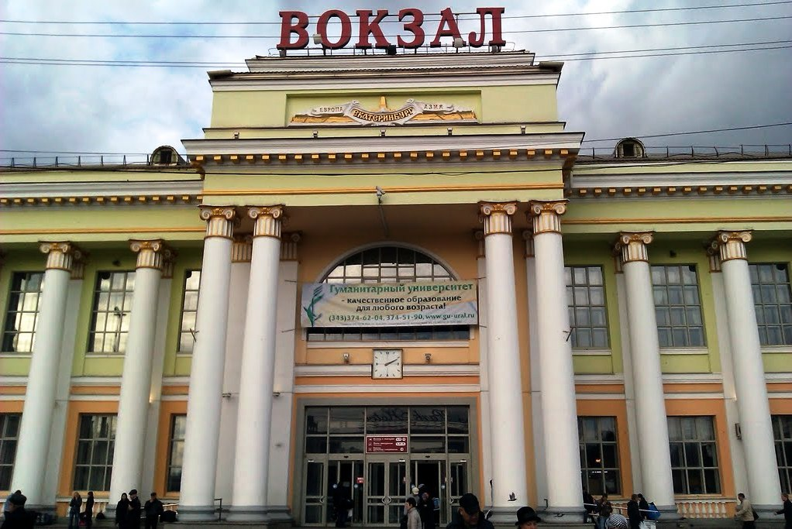
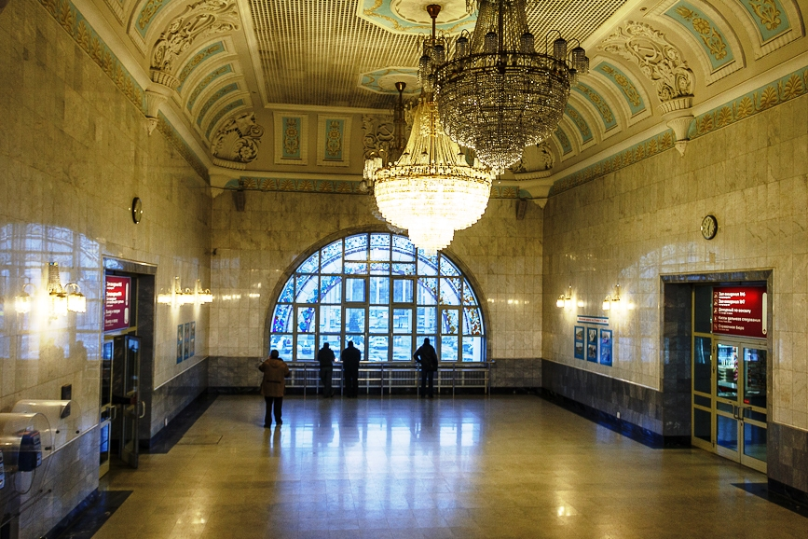

Телефон для экстренной связи в день отправления:
cот. тел. 8 (982) 646-34-27 (Карпухин Андрей Рудольфович- инструктор, провожающий группы в Петербург. Он будет в оранжевом галстуке с надписью «ПОРА ОТДЫХАТЬ»
Места в поезде распределяет инструктор! Билеты выдаются туристам на руки перед посадкой!
23:35 – отправление на п. № 73 из Екатеринбурга
05:00 - 05:40 - стоянка поезда № 73 в Перми - 02 ДЕНЬ (посадка Пермских туристов)
10:00 – прибытие в С-Петербург (Ладожский вокзал) (03 ДЕНЬ)
---------------------------------------------------------------------------------------
День отъезда из Питера (07 ДЕНЬ)
15:30 – отправление на п. № 74 из С-Петербурга (Ладожский вокзал)
22:18 – прибытие на п. № 74 в Пермь (08 ДЕНЬ)
03:57 – прибытие на п. № 74 в Екатеринбург (09 ДЕНЬ)
---------------------------------------------------------------------------------------
Примечание: если вы покупаете билеты сами, то учитывайте время прибытия (и убытия) нашего поезда в Петербург на Ладожский вокзал для присоединения к основному составу группы!!!
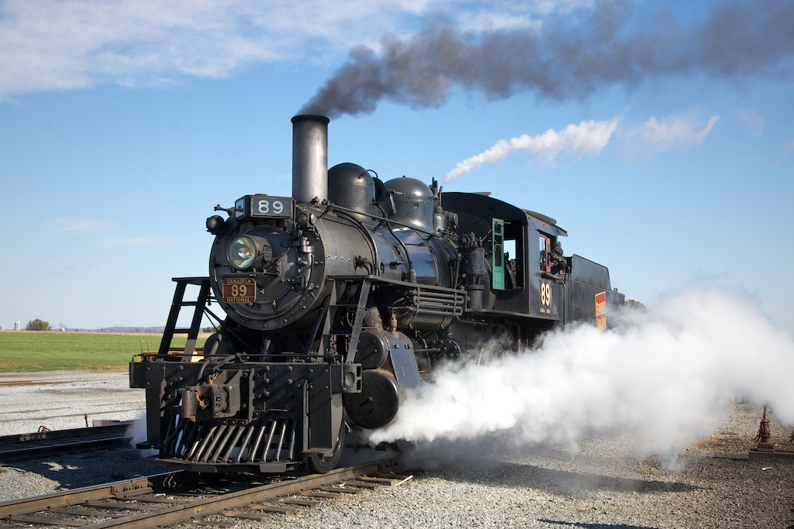
Просим уточнять время встречи и имя инструктора, сопровождающего группу за 5-7 дней до начала тура!
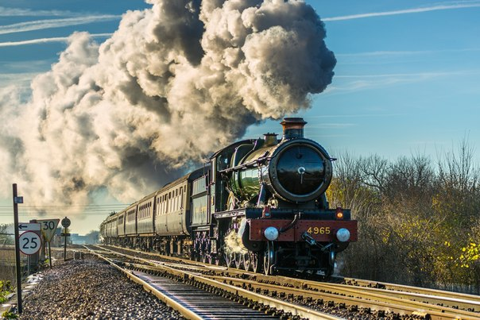

что взять с собой в дорогу
Необходимые вещи:
- Сумка для вещей и продуктов (или небольшой рюкзак)
- Деньги на доп. расходы (обязательно в кошельке)
- Лекарственные средства (анальгетики, препараты от простуды,
расстройства желудка, йод, вата, пластырь и т.п.)!!!
- Кружка (пластмассовая), тарелка (железная), чайная ложка
- Нож (складной), салфетки (влажные и сухие)
- Туалетные принадлежности, фен (для девочек)
- Фотоаппарат, Тройник (сетевой фильтр)
- Зарядное устройство для сотового и фотоаппарата
- Книги, кроссворды, журналы, карты- в поезд
Одежда и обувь:
- Легкая куртка (желательно с капюшоном)
- Кофточка, водолазка (2 шт.)
- Перчатки, шарф, Головной убор (шапочка)
- Джинсы или брюки, Футболки (2 шт.)
- Носки (2-3 пары); нижнее белье
- Тапки, шлепанцы
- ОЧЕНЬ УДОБНАЯ ОБУВЬ (для экскурсий по городу)
Питание в дорогу:
- Продукты быстрого приготовления (супы, каши)- 3-5 пачек
- Сыр – 200-300 гр.
- Курица жареная – 200-300 гр.
- Консервы (рыбные, мясные, паштет) – 1-2 банки
- Чай, кофе, сахар, соль
- Сок, минеральная вода
- Сладости (к чаю), хлеб
- Колбаса копченая или мясо – 300 гр.
- Фрукты, овощи (мытые)
Документы:
- Свидетельство о рождении или Паспорт (только оригиналы!)
- Студенческий билет (для подтверждения льгот)
- Пенсионное удостоверение (для подтверждения льгот)
- Страховой мед. полис (подлинник)

Приятного Вам отдыха, Ваш «АРТ-трэвэл»!


